ОСТРОВ СВЯТОЙ ВЕРЫ

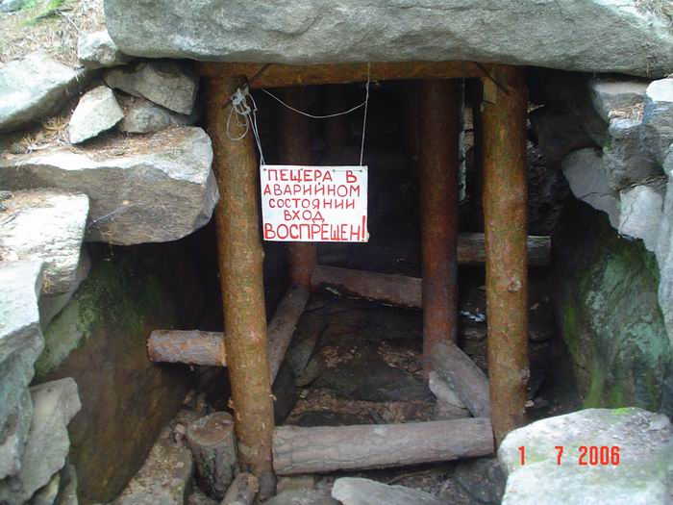
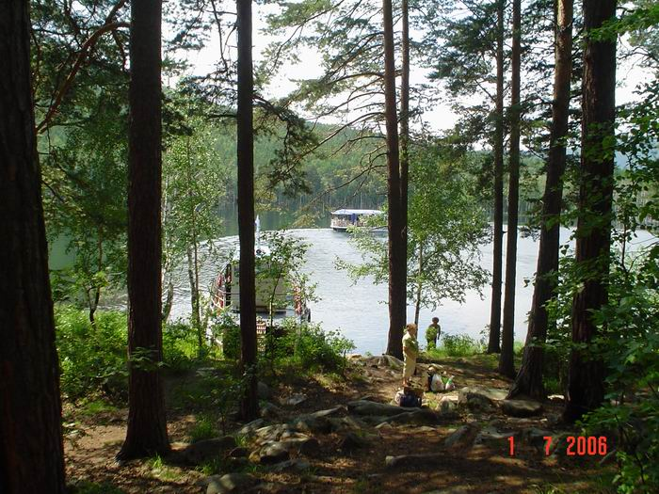
Есть красивая легенда, вернее, историческая гипотеза. Нашему озеру Тургояк — 15 миллионов лет, и люди селились в чаше Золотой долины с незапамятных времен. А остров Веры — энергетическое сердце долины и озера — служил царством мертвых. Древние люди хоронили своих вождей «за водой», и тогда грань между миром мертвых и миром живых была зрима и материальна.
Остров и правда полон чудес и паранормальных явлений: каждый, кто здесь побывал, испытал это на себе. Да и мало ли чего можно ожидать на стыке двух древних континентов — Европы и Азии, на шве, пропускающем дыхание земли... Эти заповедные места спонсору и организатору научной археологической экспедиции Олегу Сиротину показал еще в советские времена удивительный человек, как сам он себя называл, «главный ведьмак Союза».
Остров Святой Веры. На пути к пещере.

Я нахожусь в той самой легендарной пещере Святой Веры, загадки которой до сих пор не разгаданы.

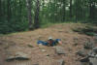
В пещере Святой Веры много различных выходов.

Но вернемся в лоно официальной науки. Первая, прошлогодняя экспедиция уральского отделения РАН показала, что мегалитическим сооружениям острова (тому, что мы называем пещерой святой Веры) несколько тысячелетий, и все это время многие поколения, в том числе старообрядцы, их просто переиспользовали. Само сооружение с точки зрения современного человека очень странное: кто видел эту пещеру, наверное, удивлялся, какая сила удерживает от обрушения ее полукруглый свод. Плиты строения выложены с напуском, таким образом нагрузка перераспределена под углом 45 градусов. Кроме того, древние строители великолепно знали геологию: пещера построена между двух трещин, образовавшихся в гранодиоритах (глубинных кристаллических горных породах) при тектонических подвижках. Насыпь, ровняющая строение с землей, сделана из осадочных пород — строители учитывали направление их сброса, досконально знали характер местности и материалов. Это стечение фактов показывает: нужен огромный опыт для возведения подобных сооружений, и оно в наших окрестностях наверняка не одно. Возможно, их несколько и на самом острове. Просто замысел творцов не позволял обнаружить строение непосвященному, и если бы не староверы, переоборудовавшие строение под свои нужды, мы никогда не обнаружили бы пещеру святой Веры, как называем ее сейчас.
Еще один вывод, которым поделились с нами ученые: мегалитическое сооружение острова — не бытовой, не жилой объект. Остров порос прекрасным строевым лесом, его удобнее и логичнее использовать для перекрытий земляных строений. В десятке метров от пещеры ведутся раскопки на месте землянки староверов конца XVIII века — она построена именно по этому принципу. Пещера святой Веры — сооружение несомненно культовое: в этом случае не имеют значения затраченное время и труд, важен неведомый нам магический ритуал.
По словам руководителя экспедиции УрО РАН Станислава Григорьева, выводы делать пока рано, но больше всего мегалитическое сооружение острова похоже на галерейные гробницы Атлантической Европы (северо-западной Франции, Дании, Англии)! Все сходится до мелочей: те же архитектурные приемы, расположение галерей и камер, та же насыпь, маскирующая сооружение от посторонних глаз. Европейские памятники датируются 3-4 тысячелетием до нашей эры.
Углубление одной из вскрытых челябинскими учеными камер острова Веры очень похоже на погребальный комплекс. Захоронения пока обнаружить не удалось — все культурные наслоения изъяты и перемешаны посетителями, главным образом, XX века.
На месте раскопок острова ученые РАН уже обнаружили следы культур многих веков и тысячелетии: керамика и кладка эпохи бронзы соседствует с яшмовыми пластинками, из которых древние люди делали скобели, наконечники для стрел, ножи: техника расщепления материала говорит об их принадлежности каменному веку. Здесь же обнаружены обломки керамики раннего железного века, времен так называемой Гамаюнской культуры, принесенной на нашу землю пришлыми сибирскими племенами.
Я держу на ладони черепки древней посуды. На двух — крестообразный орнамент, похожий на следы птичьих лапок на песке. Третий похож, на первый взгляд, на серый плоский камешек на такой же серой сухой земле острова. Но стоит чуть повернуть его в руках — и вот он, нежный изгиб кувшина, краешек ободка, украшенный почти стершимся узором.
— Три с половиной тысячелетия до нашей эры, — поднимает голову археолог, научный сотрудник Археологического научного центра г. Челябинска Юлия Васина. — Только положите на те места, откуда подняли. — На моих глазах под ее круглой кистью из земли проступает бочок еще одного сосуда — он сохранился почти целиком.
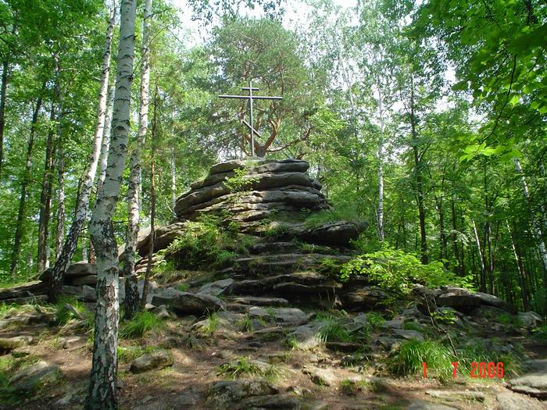
Так непривычно видеть эти осколки древности на земле, без застекленной, освещенной неоном витрины музея. Мегалиты Западной Европы — самые яркие исторические памятники этих стран, национальное достояние, место паломничества туристов со всего мира. Там эти находки ученые исследуют не менее столетия. Раскопки на острове Веры начались год назад. Как всегда, у нас все впереди. Как сказал поэт: «...А моя страна — подросток! Твори, выдумывай, пробуй!»
В последнее время много говориться об организации национального парка «Тургояк», украшением которого будет музей-заповедник культуры от каменного века до наших дней. Уже сейчас ученые говорят о 30-40 исторических памятниках на острове Веры. К археологическим исследованиям энтузиастам удалось подключить областную администрацию, местный бизнес. Кто знает, может быть в скором времени археологическому музею Тургояка не будет равных в мире!
Сейчас много говорится об особом месте Урала в возрождении цивилизации Земли. Первой ласточкой считают Аркаим, но в этом поселении кочевой народ жил всего один-два века, несколько поколений. А в Золотой долине на миасской земле люди жили оседло больше пяти тысячелетий.
Каждое лето, в туристический сезон, вандалы рушат деревянный крест на горе острова Веры. И каждую осень кто-то вырезает и ставит его вновь. Руководитель бизнеса «Золотой пляж» говорит, что первый раз за много лет крест невредим уже второй сезон, и это добрый знак. У нас есть выбор: или осознаем, что являемся наследниками древнейших цивилизаций и живем в благодатном краю, или продолжаем жить в дыре и глухомани. Ведь есть такое слово — Родина... Сейчас крест заменили на версию из металла…
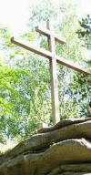
Мы вместе с семьей были на острове Святой Веры летом 2002 года. Сначала мы плыли на корабле по Тургояку с группой, честно говоря по-моему, чересчур бешенных и громко кричащих школьников, а затем посетили остров, естественно, с той же самой группой. Из-за этой атмосферы не удалось что-либо почувствовать в это сокровенном месте.

Еще об острове из других источников…..

Остров Святой Веры
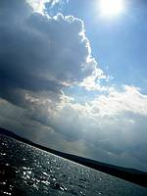
Остров Веры получил свое название по имени легендарной отшельницы, жившей здесь в первой половине XIX века и возведенной местными староверами еще при жизни и особенно после смерти в ранг святой. В памяти краеведов сохранились и старые названия острова - Пинаев, или Пинаевский остров - по фамилии скрывавшегося здесь в конце XVIII века пугачевца Пинаева. По легендам, отшельница использовала для жилья и быта на острове те же каменные подземелья, в которых ранее укрывался беглый мятежник.

Позже здесь возникла мужская обитель: были устроены небольшая церковь, трапезная, кельи. Проживало здесь до 20 иноков. Местные власти несколько раз проводили «выгонки», однако скит неизменно возрождался. Окончательно он был разорен в конце XIX века, когда каменный храм был сожжен и частично разрушен, уничтожены кельи старцев.
О том, что когда-то в этих местах была обитель уральских старообрядцев, долгое время напоминал деревянный крест с восемью, как и положено по канону, концами. Периодически крест исчезал - как правило, его использовали на дрова случайные гости острова. Но члены местной старообрядческой общины вновь водворяли его на прежнее место.
В один прекрасный день на остров Веры приехали энергичные люди и установили на месте старого креста более прочный, железный. Но неизвестные радетели вместо восьмиконечного креста поставили шестиконечный, чем ввели в шоковое состояние нынешнее поколение старообрядцев.
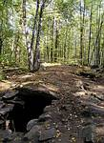

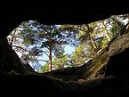
По словам научного сотрудника Челябинского областного научно-исследовательского центра Юлии Васиной, "пещера" отшельницы изначально являлась галерейной гробницей /длинный коридор с погребальными камерами по бокам/, сооруженной из каменных плит.
Подобных на территории России ранее не находили.
Возраст каменной усыпальницы - 6 тысяч лет, это период неолита. К этому времени, кстати, относится такой всемирно известный мегалит, как британский Стоунхендж.
Сама гробница настолько хорошо укрыта мощной земляной насыпью, поросшей травой и кустарником, что имела все шансы остаться необнаруженной.
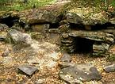
Если приглядеться внимательнее, то выясняются удивительные вещи. Например, что удерживает от обрушения ее стены и полукруглый свод, сложенный из каменных плит весом до 17 тонн без применения скрепляющего раствора? Откуда у древних строителей познания в геологии, позволившие им использовать трещины в гранитном основании острова, но при необходимости "увести" центральную ось сооружения в сторону так, чтобы в дни летнего и зимнего равноденствия солнечные лучи насквозь пронизывали мавзолей, проникая в специально предназначенные для того отверстия.
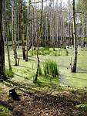
Для возведения таких объектов нужен огромный опыт и знания, в которых древним южноуральцам до сих пор отказывали, считая их достаточно примитивными народами. Но тогда как на Тургояке появилось сооружение, повторяющее галерейные гробницы Атлантической Европы? Все сходится до мелочей: те же архитектурные приемы, расположение галерей и погребальных камер, та же насыпь, маскирующая сооружение от посторонних глаз...
Возможно, нашим кладоискателям и любителям археологии, да и не только им, будет любопытно побывать на острове Веры. Место это дивное…

Ольга Караваева

До сих пор на этом этом острове не найдено кладбище старообрядцев.
Возможно это связано с тем, что за прошедшее столетие уровень воды в озере Тургояк заметно прибавился и соответственно мог «поглотить» кладбище.
Эта версия безусловно усиливает интерес к детальному обследованию подводной части острова.
Сергей Кондрашин

Экскурсии на таинственный остров Веры

Озеро Тургояк - жемчужина Уральской Золотой Долины. "Младший брат" Байкала. Озеро Тургояк всегда притягивало к себе массу туристов и отдыхающих, но в последние годы озеро стало ещё и местом паломничества. Всё началось с приезда археологической экспедиции на остров Веры, что находится близ дальнего, менее всего обжитого берега оз. Тургояк. Остров Веры или остров Святой Веры, как называют его местные жители, открыл археологам массу, доселе неизвестных фактов. И в какой-то мере теперь можно судить о том, кем и, возможно, зачем построены мегалиты (огромные рукотворные каменные сооружения, напоминающие пещеры). По некоторым данным можно сделать вывод, что постройки эти чуть не вдвое старше египетских пирамид, а по своей исторической и археологической ценности не уступают известным на весь мир местам паломничества, таким, как Аркаим (древний город жрецов). Бытует мнение, что побывавшие на острове Святой Веры, получают ответы на мучавшие их вопросы, многие легко слагают стихи и песни, есть утверждения о избавлении от болезней.
Подробнее об озере Тургояк и острове Св. Веры можно узнать на экскурсиях.
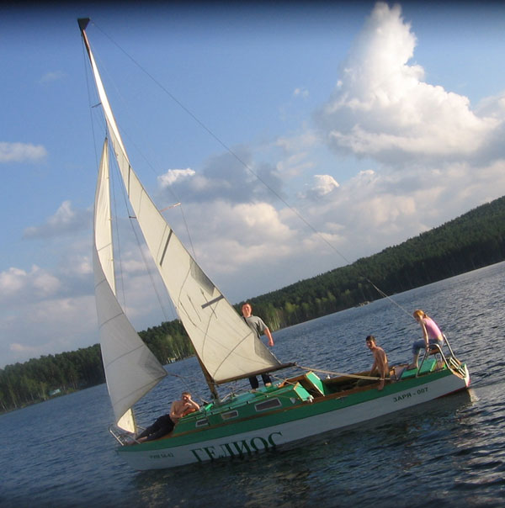
Спешите, на Урале лето коротко!!!

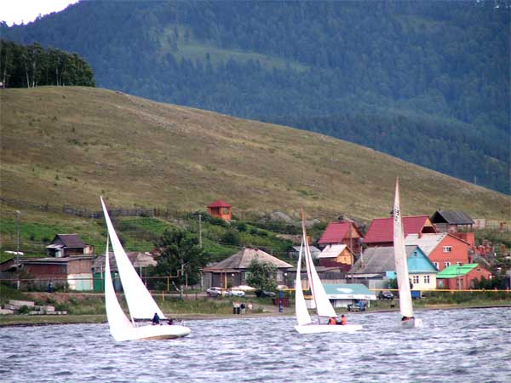
С 2007 года постановлением правительства Челябинской области озеро Тургояк приобрело статус особо охраняемой экологической зоны. В связи с этим на оз. Тургояк запрещены любые плавсредства, снабженные мотором И теперь на остров Св.Веры можно добраться только вплавь, "на веслах" или под парусом.
Проводятся экскурсии, походы и яхтинг по озеру Тургояк с рассказом об острове Святой Веры и участием всех желающих в обрядах древних славян.

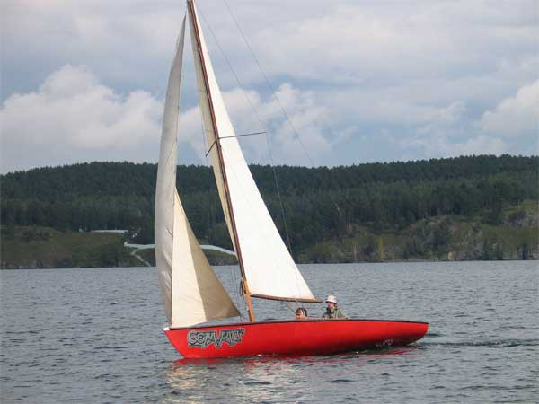

Фото с экскурсий и прогулок:

Экскурсии на таинственный остров. На тримаране можно попасть в четвертый век до нашей эры
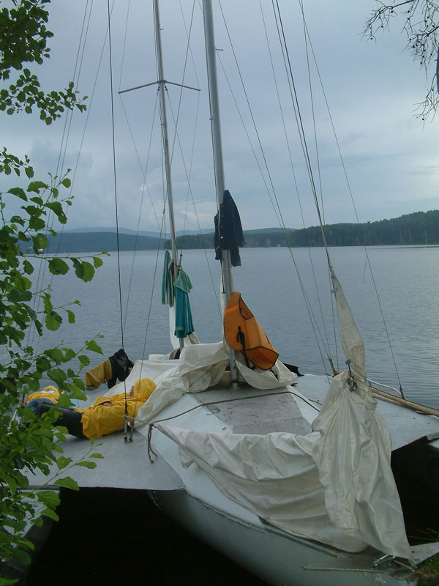
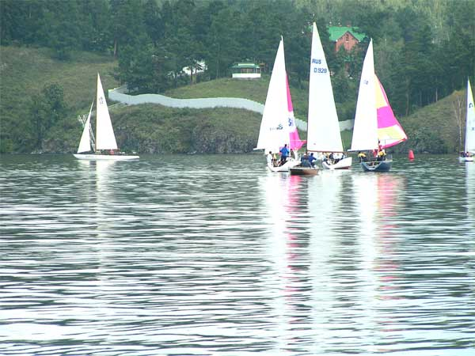
Средством передвижения у нас чаще всего служит тримаран, который доставляет вас на остров Святой Веры, где уже несколько лет работают научные археологические экспедиции. Напомним, гипотеза о существовании археологического памятника древности на острове Веры озера Тургояк появилась еще в 2003 году, когда ученые Челябинского областного общественного фонда культуры обследовали миасскую туристическую достопримечательность - "пещеру" на острове Св Веры. И с 2004 года каждое лето здесь ведутся раскопки. Хотя ученые избегают пока громких заявлений, их ожидания оправдываются. Обнаружены три стоянки каменного и железного века, в том числе городище с валом и рвом.
Найдены фрагменты орудий труда и предметов быта, которые предположительно датируются первым и третьим тысячелетием до нашей эры. Выяснилось, что "пещера" изначально являлась галерейной гробницей (длинный коридор с погребальными камерами по бокам), сооруженной из каменных плит. Подобных сооружений на территории России ранее не находили. О предположениях ученых и их находках экскурсантам рассказывают профессиональные гиды.

